产品说明书
一、产品的展示
压发调节扣
下按按键调节肩带绳长短
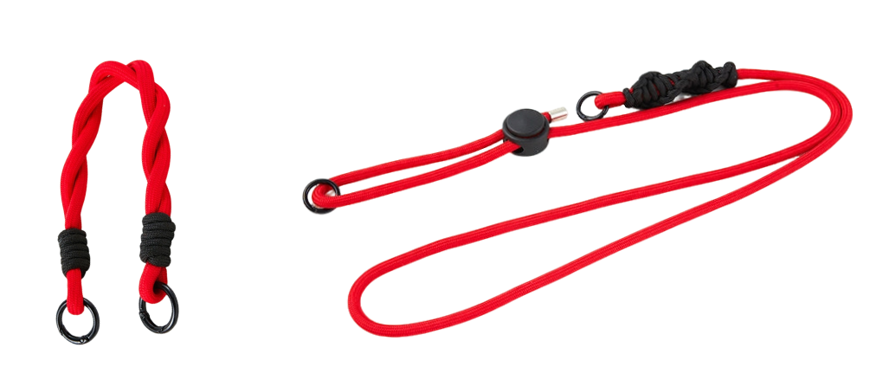
单股涤纶（尼龙）线
线长约：128cm
线直径约：6.5mm
双股涤纶（尼龙）线
线长约：28cm
线直径约：12.5mm
弹簧扣
环内直径：16mm

2.场景示范
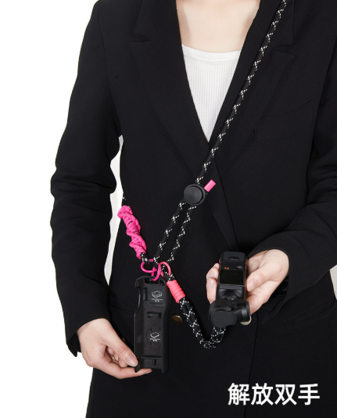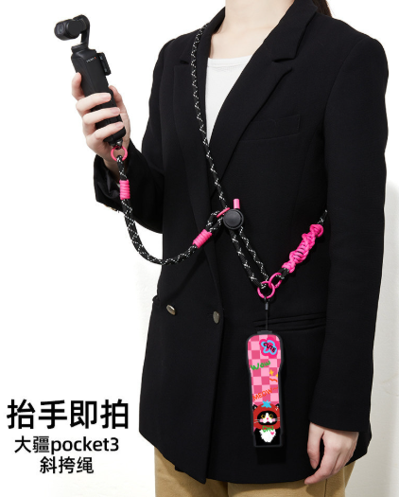
- 包装清单
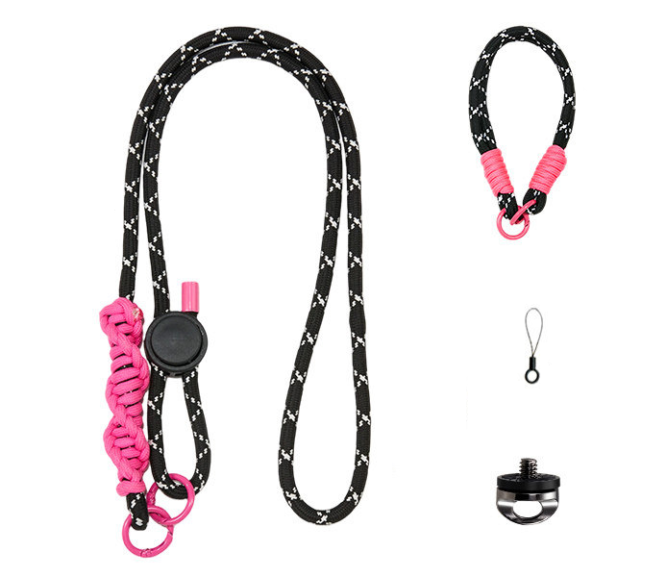
注：
肩带螺丝为独立编码
小头绳为保护壳内附件，无独立编码
- 使用的说明
1.连接示范
产品搭配使用说明：https://v.douyin.com/Or8DZibbH6E/
- 产品的参数
